**福祉用具貸与（例外給付）**

**１　福祉用具貸与（例外給付）について**

**⑴　例外給付の対象となる要件**

**①　基本調査の結果が該当する場合（基本調査の結果で判断）**

平成27年厚生労働省第94号告示第31号のイ（表①）で定めるところにより、基本調査の結果を用い、その要否を判断します。

|  |
| --- |
| **※提出書類**  ・介護保険による「軽度者に係る福祉用具貸与の利用」ついて報告書 |

**②　基本調査の結果項目がない場合（ケアマネジメントで判断）**

平成27年厚生労働省第94号告示第31号のイ（表①）で定めるアの(二)「車いす及び車いす付属品」（日常生活範囲における移動の支援が特に必要と認められる者）及びオの(三)「移動用リフト」（生活環境において段差解消が必要と認められる者）については、該当する基本調査の結果がないため、主治医から得た情報及び福祉用具専門員のほか軽度者の状態像について適切な助言が可能な者が参加するサービス担当者会議等を通じた適切なケアマネジメントにより、指定居宅支援事業者等が判断します。

|  |
| --- |
| **※提出書類**  ・介護保険による「軽度者に係る福祉用具貸与の利用」ついて報告書  ・主治医から得た情報の記録等  ・介護予防サービス支援計画書もしくは居宅サービス計画書、利用票（別表）、サービス担当者会議の要点 |

**③　基本調査の結果では例外給付の対象とならない場合**

**（**車いす、車いす付属品、移動用リフト以外）

基本調査の結果のみでは例外給付の対象とならない事例についても、次のⅰ）からⅲ)（表②）までのいずれかに該当する旨が、医師の医学的な所見に基づき判断され、かつサービス担当者会議を通じた適切なケアマネジメントにより必要性が判断され、利用開始する前までに保険者（市　高齢・介護福祉課）に承認申請を行ないます。なお、承認申請書の提出がないにもかかわらず、福祉用具貸与の算定をしている場合は、給付費を返還していただくことになります。

|  |
| --- |
| **※提出書類**  ・介護保険による「軽度者に係る福祉用具貸与の利用」の承認申請  ・医師の医学的所見（⑵－②を参照）  ・介護予防サービス支援計画書もしくは居宅サービス計画書、利用票（別表）、サービス担当者会議の要点 |

**表①　平成27年厚生労働省第94号告示第31号のイ**

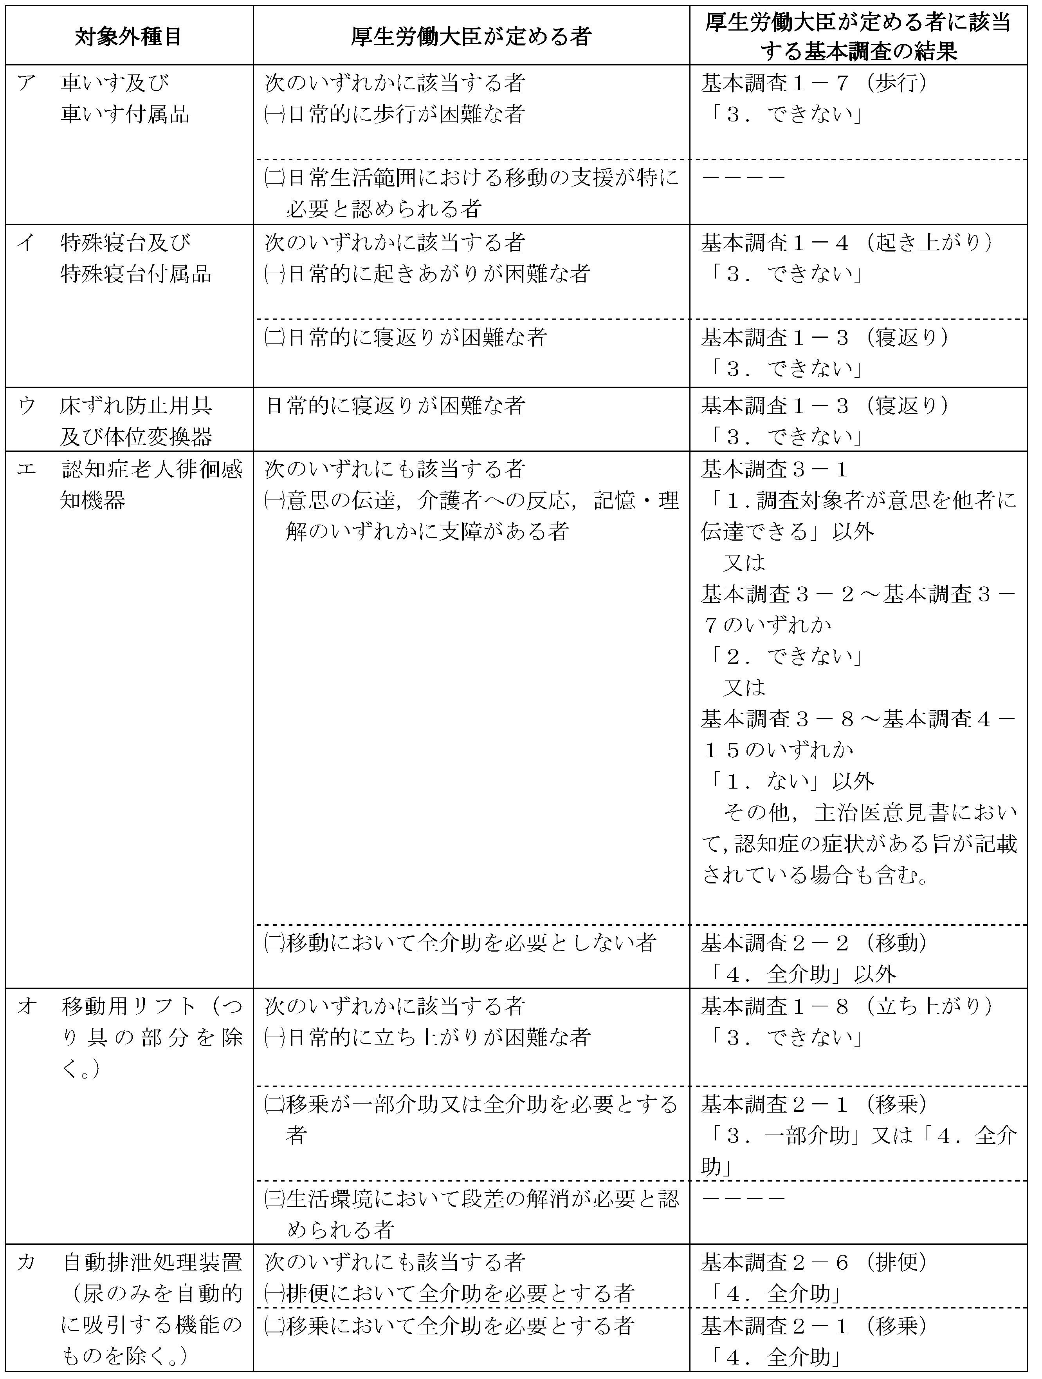

**⑵　医師の医学的所見**

**①　医学的な所見について**

軽度者に対して福祉用具を貸与する場合は、表②のⅰ）～ⅲ）の状態像にあてはまることが、医師の医学的な所見に基づき判断されていることが必要です。そのため、医師の医学的所見については、疾病名や福祉用具の必要の記載だけではなく、医学的な所見が示されていることが必要です。

表②　福祉用具貸与の例外給付の対象とすべき状態像

|  |  |  |
| --- | --- | --- |
|  | 該当項目 | 事例 |
| ⅰ）状態の変化 | 疾病その他の原因により、状態が変動しやすく、日によって又は時間帯によって、頻繁に第94号告示第31号のイ（表①）に該当する者 | パーキンソン病の治療薬によるON・OFF現象 |
| ⅱ）急性増悪 | 疾病その他の原因により、状態が急速に悪化し、短期間のうちに第94号告示第31号のイ（表①）に該当することが確実に見込まれる者 | がん末期の急速な状態悪化 |
| ⅲ）医師禁忌 | 疾病その他の原因により、身体への重大な危険性又は症状の重篤化の回避等医学的判断から第94号告示第31号のイ（表①）に該当すると判断できる者 | ぜんそく発作等による呼吸不全、嚥下障害による誤嚥性肺炎の回避 |

**②　医師の医学的所見の確認**

指定介護支援専門員等は、利用者の状態が第94号告示第31号のイで定める状態像に該当するかどうか医師の所見を確認します。（医師に第94号告示第31号のイで定める状態像の内容を説明等する。）

|  |
| --- |
| ※次のいずれかにより確認します。  ⑴　主治医意見書による確認  ⑵　医師の診断書等による確認  ⑶　指定介護支援専門員等が主治医から聴取して確認 |

**③　医師の所見の聴取について**

⑴疾病名を含む医学的な所見、⑵身体状態を具体的に聴取し、⑶ⅰ）～ⅲ）の、どの状態像に該当するかについて、医師の明確な判断を得ることが必要です。聴取した医師の所見の内容を居宅介護サービス計画書等に記録したものを確認する方法でも差し支えありません。また、主治医意見書、診断書についても、同様に上記３点（③⑴～③⑶）が明記されている場合に、添付資料とすることができます。なお、記録にあたっては、聴取日時、聴取方法、医療機関名、医師氏名を明記してください。

**⑶　サービス担当者会議の開催と記録**

　必ず、先に医師の医学的所見の確認を行い、その状態像に該当するとの医学的所見が示された場合、指定介護支援専門員等はサービス担当者会議等を通じた適切なケアマネジメントにより、利用者に対して福祉用具を貸与することが特に必要であるかどうかを判断し、例外給付の対象とすべき判断内容等について、サービス担当者会議録等に記載してください。

**⑷　福祉用具貸与（例外給付）留意点（※重要）**

**①　付属品の追加について**

　　　　事前に車椅子付属品や特殊寝台付属品の例外給付の報告または承認を受けており、新たに付属品が必要になった場合、改めて報告または承認申請を行なう必要はありません。しかしながら、一連の業務を行い、必要性を判断した旨について、居宅介護サービス計画書等や支援経過記録に明記してください。また、国保連合会からの情報をもとに保険者（市　高齢・介護福祉課）から事業所に確認する場合があります。

**②　事業所の変更時の報告書及び承認申請について**

　　　　利用者が例外給付の報告または承認を受けていた指定居宅支援事業者等から、他の指定居宅支援事業者等に変更になる場合は、事前に、保険者（市　高齢・介護福祉課）に連絡をお願いいたします。

**③　認定の区分変更申請を行なう場合について**

区分変更申請時に身体状況により新たに種目が必要になる場合や追加する場合は、一連の業務を行い、暫定プランを作成して、報告または承認申請を行なう必要があります。

なお、認定の区分変更申請を行なう以前に例外給付の報告または承認を受けており、新たな種目の追加がない場合も、暫定プランを作成して、改めて報告または承認申請を行なう必要があります。

**④　報告または承認申請の提出が遅れる場合について**

特段の事情により、報告または承認申請の提出が遅れる場合は、事前に保険者（市　高齢・介護福祉課）に連絡し、「理由書」の提出をお願いいたします。